TIẾT 11 NHẠC CỤ
NHẠC CỤ TIẾT TẤU: TRIANGLE

- YÊU CẦU CẦN ĐẠT:
1.Kiến thức
- Thể hiện đúng trường độ, sắc thái của bài tập tiết tấu; duy trì được tốc độ ổn định; biết sử dụng nhạc cụ tiết tấu để đệm cho bài hát Những bông hoa những bài ca; xác định đúng vị trí và thể hiện được đúng nốt Đô 2 trên recorder và nốt Pha trên kèn phím; thể hiện được chính xác cao độ, nhịp điệu bài Đàn gà con trên nhạc cụ giai điệu được chọn.

2.Năng lực chung

Năng lực chung
- NLC1: Tích cực, chủ động, sáng tạo thông qua trải nghiệm các HĐ học tập.
- NLC2: Nhận biết và bày tỏ được tình cảm, cảm xúc của bản thân.
- NLC3: Yêu quý bạn bè, thầy, cô; quan tâm, động viên, khích lệ bạn bè.

Năng lực âm nhạc
- Hát kết hợp vận động phụ hoạ được theo nhịp điệu bài hát Những bông hoa những bài ca; thể hiện được cách hát ngắt câu và ngân dài khi hát bài hát.
- Thể hiện đúng trường độ, sắc thái của bài tập tiết tấu; duy trì được tốc độ ổn định; biết sử dụng nhạc cụ tiết tấu để đệm cho bài hát Những bông hoa những bài ca; xác định đúng vị trí và thể hiện được đúng nốt Đô 2 trên Recorder và nốt Pha trên kèn phím; thể hiện được chính xác cao độ, nhịp điệu bài Đàn gà con trên nhạc cụ giai điệu được chọn

3.Phẩm chất
- PC1: Yêu thương bạn bè và mái trường; trân trọng và biết ơn thầy, cô.
- PC2: Nhắc nhở bạn bè chấp hành nội quy trường lớp; có trách nhiệm với công việc được giao ở trường, lớp

II. ĐỒ DÙNG DẠY HỌC

1.Giáo viên :

- Đàn phím điện tử

- Nhạc cụ gõ đệm

- Đài, đĩa nhạc
2.Học sinh
- SGK, vở, thanh phách
III. CÁC HOẠT ĐỘNG DẠY HỌC
Hoạt động của giáo viên | Hoạt động của học sinh
1. Khởi động (3P)  Trò chơi lặp lại tiết tấu  - GV tổ chức trò chơi Lặp lại tiết tấu thông qua vận động vỗ tay, vỗ đùi, giậm chân theo mẫu tiết tấu sau:  a.  b.  – GV chia nhóm, phân công các nhóm luân phiên hoán đổi mẫu tiết tấu cho nhau.  -GV đánh giá nhận xét các nhóm.  2. Hình thành kiến thức mới (12P)  * Nội dung : Nhạc cụ tiết tấu.  Khám phá mẫu tiết tấu  - GV cho các nhóm quan sát, phân tích mẫu tiết tấu. Đọc tiết tấu và luyện tập gõ triangle.  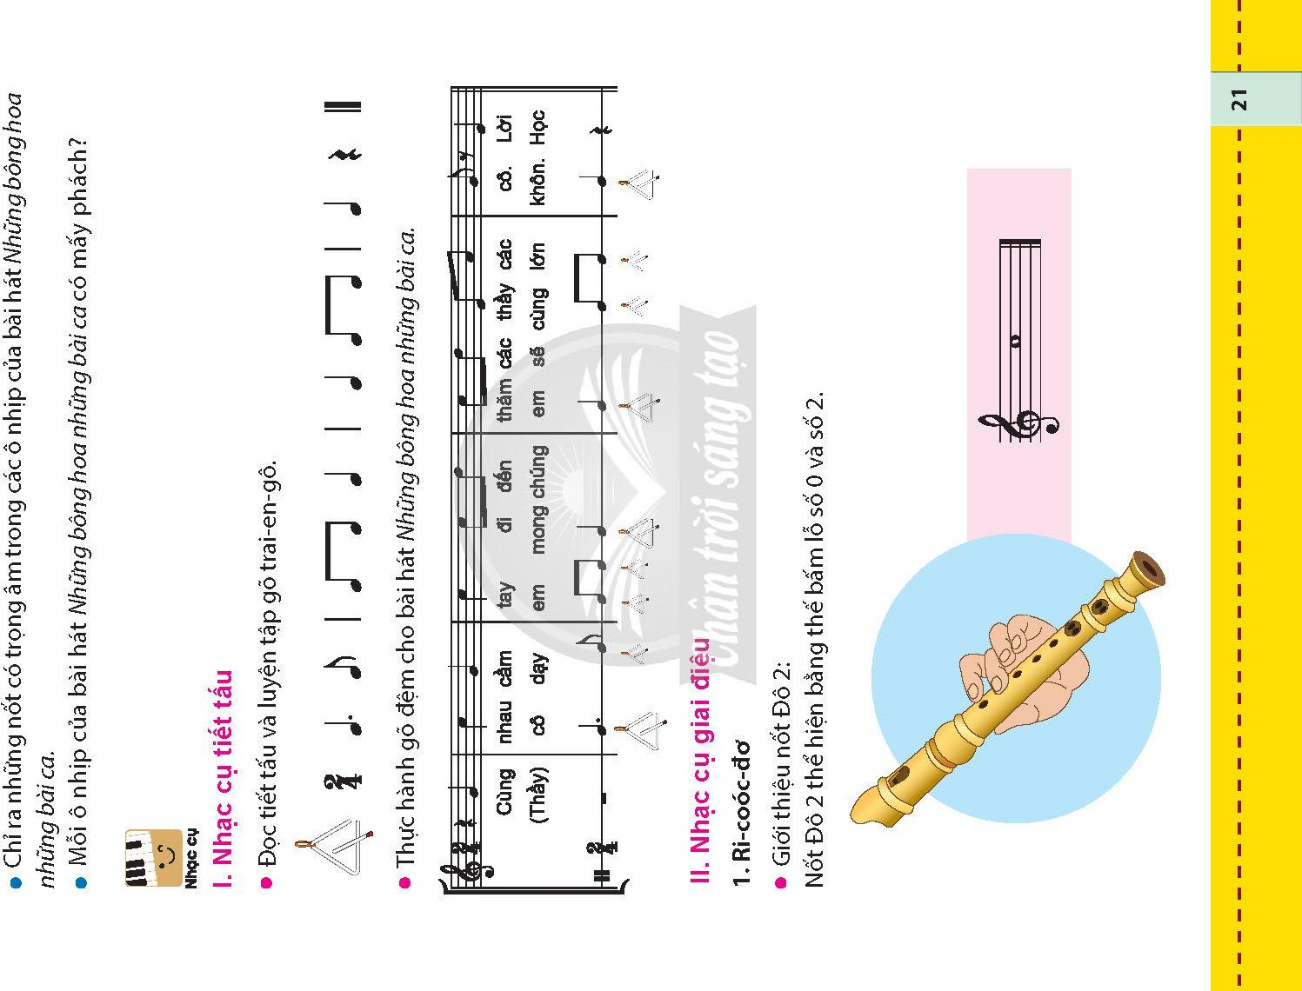  -Nhóm HS phân tích mẫu tiết tấu, đọc mẫu tiết tấu, luyện tập gõ triangle cho đúng trường độ và duy trì được tốc độ ổn định.  -Từng nhóm trình bày phần đọc mẫu tiết tấu kết hợp gõ triangle.  - GV đánh giá các nhóm và sửa sai cho các nhóm (nếu có).  - Gv hướng dẫn Hs hát ôn bài hát kết hợp gõ đệm theo tiết tấu:  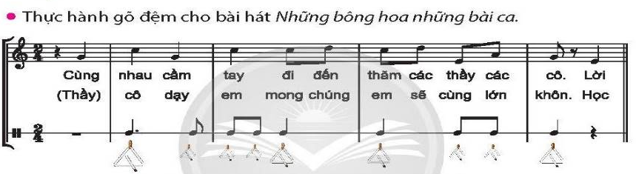  + Gv làm mẫu 1 lần  + Gv hướng dẫn Hs gõ đệm  + Luyện tập theo tổ, nhóm, cá nhân  3. Luyện tập, thực hành (15P)  * Nội dung : Nhạc cụ  - Gv giới thiệu nhạc cụ Ri-coóc-đơ và hướng dẫn thế bấm nốt Đô 2  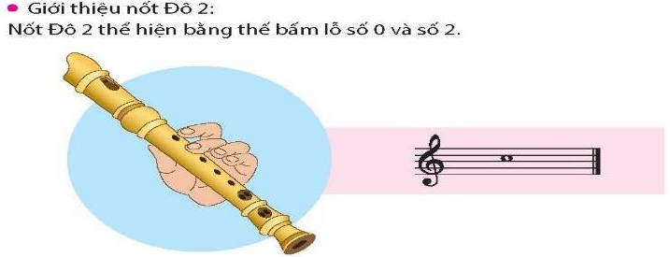  -GV hướng dẫn HS tập thế bấm nốt Đô 2.  -GV cho HS thực hành theo nhóm, cá nhân.  - Gv yêu cầu Hs đọc tiết tấu và luyện tập thực hành bài tập số 2.  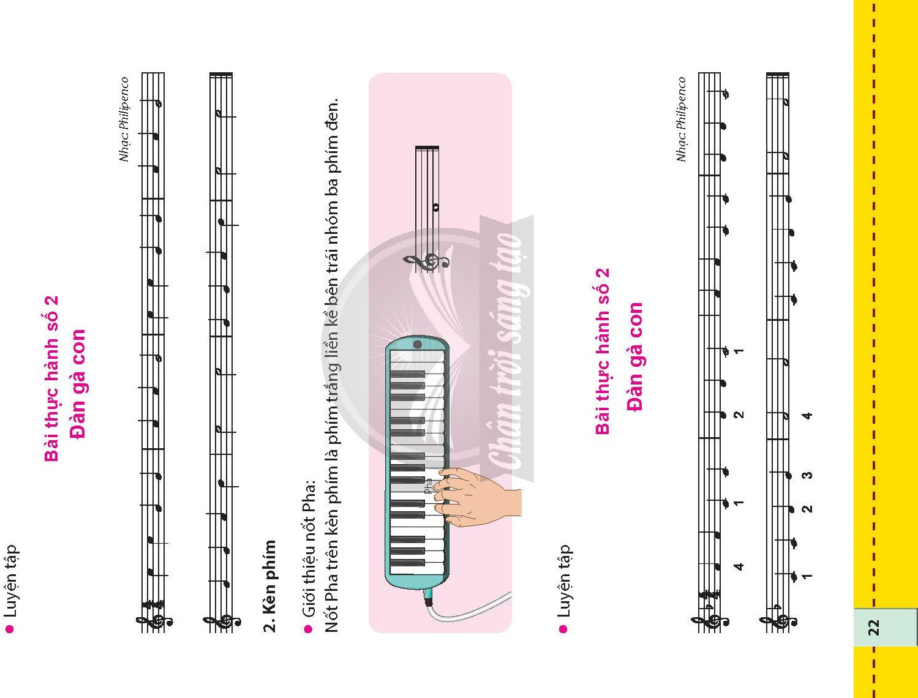  -GV cho HS thực hành theo nhóm, cá nhân  -GV nhận xét.  - Gv giới thiệu nhạc cụ Kèn phím và giới thiệu phím Pha  -GV hướng dẫn HS tập thế bấm phím Pha.  -GV cho HS thực hành theo nhóm, cá nhân.  - Gv yêu cầu Hs đọc tiết tấu và luyện tập thực hành bài tập số 2.  - Gv chia nhóm luyện tập  -GV cho HS thực hành theo nhóm, cá nhân.  -GV nhận xét tuyên dương hoặc sửa sai cho HS  4. Vận dụng, trải nghiệm (5P)  - Gv gợi ý khuyến khích HS sáng tạo mẫu tiết tấu và thực hành chơi nhạc cụ theo ý thích.  - GV nhận xét tiết học, dặn dò HS xem trước bài mới. | - Hs vận động theo nhạc bài mẫu tiết tấu của GV  - Hs thực hiện  - Hs quan sát, theo dõi và nhận xét.  - Hs thực hiện  - Hs quan sát, theo dõi  - Hs thực hiện nhóm, cá nhân.  - Hs nhận xét HS  - Hs lắng nghe, ghi nhớ, thực hành  - Hs quan sát, theo dõi  - Hs thực hiện nhóm, cá nhân.  -HS lắng nghe.  - Hs thực hiện nhóm, cá nhân.  -HS lắng nghe.  -HS lắng nghe và ghi nhớ  - Hs thực hành theo nhóm  - Hs thực hiện nhóm, cá nhân.  -HS lắng nghe.  - Hs lắng nghe, ghi nhớ, thực hành  -HS lắng nghe và ghi nhớ  - Hs thực hiện nhóm, cá nhân.  -HS lắng nghe.  - Hs thực hành theo nhóm  - Hs thực hiện nhóm, cá nhân.  -HS lắng nghe.  -HS sáng tạo theo ý thích.  -HS lắng nghe.
IV. ĐIỀU CHỈNH SAU BÀI DẠY: ……………………………………………………………………………………………
…………………………………………………………………………………………………………………………………………………………………………………………

